INDICAÇÃO Nº 266/2021

Sugere ao Poder Executivo Municipal, que efetue o serviço de roçagem e limpeza ou sendo terreno da CPFL, notificar a empresa, a realizar os serviços na área localizada entre as Ruas Emerlindo Batista, Rua Antonieta da C. Cruz, Parque Planalto, neste município.

Excelentíssimo Senhor Prefeito Municipal,

Nos termos do Art. 108 do Regimento Interno desta Casa de Leis, dirijo-me a Vossa Excelência para sugerir que, por intermédio do Setor competente, que efetue o serviço de roçagem e limpeza ou sendo terreno da CPFL, notificar a empresa, a realizar os serviços na área localizada entre as Ruas Emerlindo Batista, Rua Antonieta da C. Cruz, Parque Planalto, neste município.

Justificativa:

Conforme reivindicação dos moradores do bairro Jardim Europa, que procuraram por este vereador no intuito de intermediar melhorias de conservação no bairro, assim solicito que seja realizado serviços de roçagem e limpeza no referido local que segue foto em anexo, uma vez que o mato está muito alto, que contribuem para proliferação de animais peçonhentos.

Plenário “Dr. Tancredo Neves”, em 18 de janeiro de 2.021.

.

Reinaldo Casimiro

-vereador-



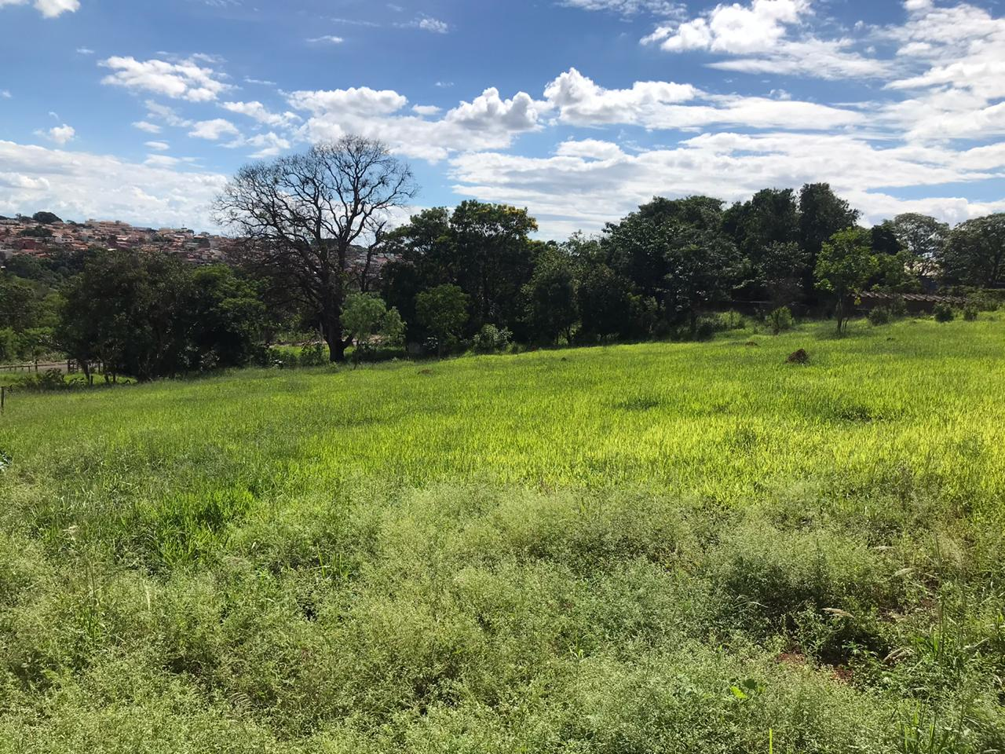

Reinaldo Casimiro

-vereador-

